广东省茂名市2015年中考物理试题（word版试题，扫描版答案）
注意事项：物理试题满分100分，考试时间90分钟。

第Ⅰ卷 （选择题 共40分）
一、单项选择题．本大题14小题，共28分．在每小题给出的四个选项中，只有一个选项是正确的，选对的得2分，选错的或不答的得0分．
1．在常温下将下面几种物质接到图1中A、B两点间，能使灯泡发光的是（ ）
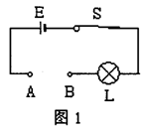
A． 铅笔芯
B． 塑料直尺
C． 玻璃棒
D． 干木筷子

2．在公共场所“轻声”说话是文明的表现，在课堂上“大声”回答问题才能让老师和同学们都能听清楚。这里的“轻声”和“大声”是指声音的（ ）
A．音调 B．响度
C．音色 D．频率
3．自行车是同学们常用的交通工具，下面有关自行车的说法中错误的是（ ）
A． 车鞍做成宽且软是为了减小压强
B． 车把手紧套在钢管上是为了减小摩擦
C． 用力勒紧刹车把是为了增大摩擦
D． 车轮做成圆形是为了减小摩擦
4．射箭运动中使用的弓，其主要制造材料应具备以下哪种物理属性（ ）
A． 延展性 B． 导热性 C． 弹性 D． 磁性
5．下列关于粒子和宇宙的说法，正确的是（ ）
A． 太阳是宇宙的中心 B． 原子核是由质子和中子组成的
C． 固体的分子是静止不动的 D． 分子间只存在吸引力
6．如图2所示的四种现象中，属于光的直线传播形成的是（ ）
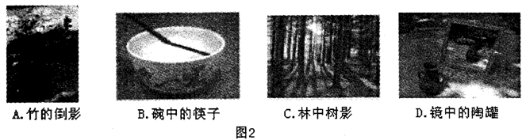

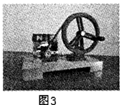

7．如图3所示是手摇发电机模型，下列说法中正确的（ ）
A． 它是利用电磁感应原理发电的
B． 它是利用通电导体在磁场中受力原理发电的
C． 发电时，线圈在磁场中运动不切割磁感线
D． 灯泡发光的亮暗与手摇转盘转动快慢无关

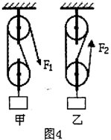
8．如图4所示，用相同的轮滑不同的绕法提起相同的重物，绳重、摩擦忽略不计，在物体匀速上升的过程中（ ）
A． 甲图省力，机械效率甲图大 B． 甲图省力，机械效率一样大
C． 乙图省力，机械效率乙图大 D． 乙图省力，机械效率一样大

9．如图5所示的实验或机器均改变了物体的内能，其中与另外三个改变内能方法不同的图是（ ）
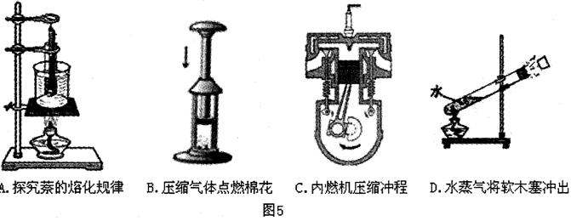

[来源:学科网ZXXK]

10．物理兴趣小组的同学对图6所示的现象进行讨论，其中错误的是（ ）
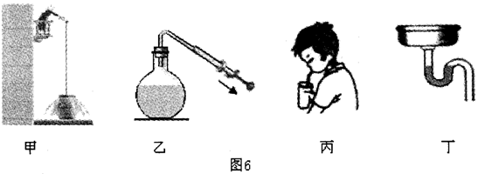

[来源:学*科*网]

A． 图（甲）帕斯卡裂桶实验说明液体的压强与液体的深度有关
B． 图（乙）对沸腾的水停止加热，抽气减压，水再次沸腾，说明气压减小沸点降低[来源:学+科+网Z+X+X+K]
C． 图（丙）用吸管喝饮料时，瓶里的饮料是被“吸”上来的
D． 图（丁）洗手盘下方弯管的水密封利用了连通器原理
11．小明在探究“电阻的大小与什么因素有关”的活动中，发现实验器材中电阻丝只有一根，其它器材足够，如果要他完成下面的实验探究活动，不可能完成的是（ ）
A． 探究导体电阻与长度的关系
B． 探究导体电阻与横截面积的关系
C． 探究导体电阻与材料的关系
D． 探究导体电阻与温度的关系
12．如图7所示，将硬币下的硬纸片用手指突然弹出，下列描述错误的（ ）
A． 硬币受到惯性作用落入杯中
B． 纸片飞出说明力可以改变物体的运动状态
C． 硬币下落过程中重力势能转化为动能
D． 弹纸片时手指感到疼说明力的作用是相互的
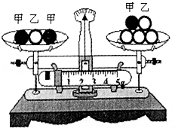
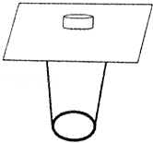

图7
图8

13．如图8所示，由不同物质制成的甲、乙两种实心球体积相等，此时天平平衡，则制成甲、乙两种球的物质密度之比（ ）
A． 3：5 B． 5：3 C． 2：1 D． 3：1
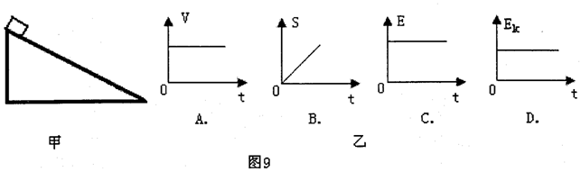
14．如图9(甲)所示，物体沿斜面从顶端匀速下滑至底端。在这过程中，物体的速度v、通过的距离s、机械能E和动能E_{k}随时间t的变化如图9(乙)所示，则错误的是（ ）

二、双项选择题。本大题3小题，共12分。在每小题给出的四个选项中，有两个选项是正确的，选对的得4分，选对但不全的得2分，有选错或不答的得0分。
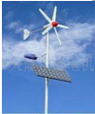
15．如图10所示是高速公路使用的“风光互补”照明灯。它“头顶”小风扇，“肩扛”光电池板，“腰胯”照明灯，“脚踩”蓄电池。下列解释合理的（ ）
A． 小风扇利用风力发电，将机械能转化为电能
B． 光电池板将电能转化为光能
C． 太阳能、风能都是清洁的、可再生能源
D． 照明灯消耗的电能是一次能源

图10

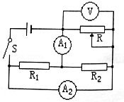
16．如图11所示电路，电源电压保持不变。当开关S闭合时，滑动变阻器的滑片在由中点向右滑动过程中，下列说法正确的是（ ）
A．电压表V示数变大
B．电流表A₁示数不变
C．电流表A₂示数变小
图11
D．电路消耗的总功率变大

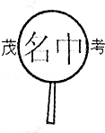
17．如图12所示为小明用透镜观察字的情况，下列说法正确的是（ ）
A．字与透镜的距离小于透镜的焦距
B．此透镜只能成虚像
C．此透镜可以用作近视眼镜 [来源:学§科§网Z§X§X§K]
D．此透镜可以用来做照相机的镜头
图12

第Ⅱ卷 （非选择题 共60分）
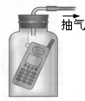
三、填空题。本大题6小题，每空1分，共18分。
18．手机通讯靠 传送。将一只手机悬挂在密封的玻璃罩内，拨通瓶内手机，发现手机发出铃声和闪烁的光，如图13所示。逐渐抽出玻璃罩内的空气，发现铃声逐渐变弱直至消失而闪烁的光依然存在；再让空气逐渐进入玻璃罩内，发现铃声逐渐变强并仍然有闪烁的光。这说明真空① ，② 。
图13
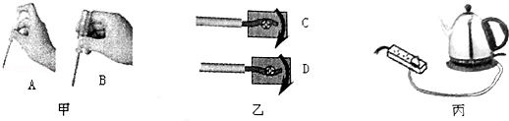
19．如图14(甲)所示的两种使用测电笔的方法，正确的是 。如图14(乙)所示是两种硬导线与螺钉压按式接线柱接法（箭头方向表示拧紧螺钉的方向），其中不容易造成接触不良的是 。如图14（丙）所示，用电水壶烧水时，若不慎有水溅入旁边的插座里，可能导致电路 ，使空气开关跳闸。
图14
20．今年3月底，茂名气象部门实施人工降雨，用飞机在高空喷洒干冰，干冰进入云层后迅速 成为气体，并从周围吸收大量的热，空气温度急剧下降，使空气中水蒸气 成小冰晶，这些冰晶逐渐变大而下降，遇暖气后吸收热量而 成雨滴落到地面。（均填物态变化名称）

21．我国最新研发的隐形战机将参加今年的阅兵，机翼的横截面设计成如图15所示的形状，这是利用了在气体中流速越大的地方压强越 的原理，从而使机翼的上下表面产生压强差，为飞机提供升力。当该飞机水平加速飞行时，飞机受到的动力 （选填“大于”、“等于”或“小于”）它受到的阻力。以 为参照物，飞行员是静止的。
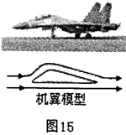
22．太阳能热水器、电热水器、燃气热水器是常见的三种热水器。现需将10kg、20℃的水加热到40℃，不考虑能量转换过程中能量的损失，若用太阳能热水器加热，则水吸收了 J太阳能；若用额定功率为1000W的电热水器正常加热，则需要 分钟；若用燃气热水器加热，则需要完全燃烧 m³的燃气。[水的比热容为4.2×10³J/（kg•℃），燃气的热值为4.2×10⁷J/m³ ]
23．如图16甲所示是电动机结构的示意图，F为换向器，它的作用 。闭合开关S，线圈缓慢转动，现要使线圈转动加快，可以 。小明用图16乙所示的电子式电能表测额定电压为220V洗衣机的功率，当电路中只有洗衣机正常工作时，电能表的指示灯在3 min内闪烁30次，则该洗衣机的额定功率是 W。（3000imp/kW•h表示消耗1千瓦时电能指示灯闪烁3000次）
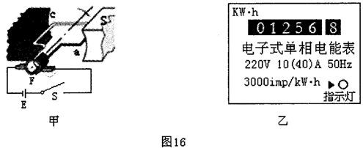

四、作图题。本大题3小题，每小题2分，共6分。
24．一个鸡蛋悬浮在盐水中处于静止状态，请在图17中画出鸡蛋受力的示意图。
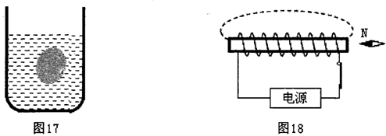

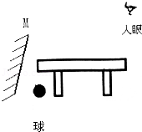
25．在图18中，根据闭合开关后小磁针N极静止时的指向，标出电源的正负极，并用箭头标出磁感线的方向。
26．画出图19中人眼通过平面镜M看到桌底下球的光路。

图19
五、解答题。本大题共2小题，共16分。解答应写出必要的文字说明、方程式和重要的演算步骤。只写出最后答案不能得分。有数值计算的题目，答案中必须写出数值和单位。
27．（8分）如图20所示，将滑动变阻器的滑片P移到M端，闭合开关S，表有示数为1.0A，表的示数为6V；滑片P移到N端，闭合开关S，表的示数为2V。求：
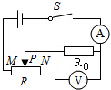
（1）电源的电压及电阻R₀的阻值；
（2）R₀消耗的最大电功率和滑动变阻器的最大阻值。

图20

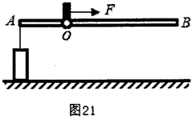
28．（8分）如图21所示，质量不计的轻板AB可绕转轴O在竖直面内转动，OA=0.4m，OB=1.6m。地面上质量为15kg、横截面积为0.3m²的圆柱体通过绳子与A端相连。现有大小不计、重为50N的物体在水平拉力F=10N的作用下，以速度v=0.2m/s从O点沿板面向右作匀速直线运动。g=10N/kg。求：
（1）物体开始运动前，圆柱体对地面的压强；
（2）物体在板面上运动的时间；
（3）物体在板面上运动过程中，拉力F做的功及功率。

六、实验探究题。本大题4小题，共20分。
29．（2分）在测量水的温度时，甲、乙、丙三位同学按图22所示方法读数，正确的是 ，水的温度是 ℃。
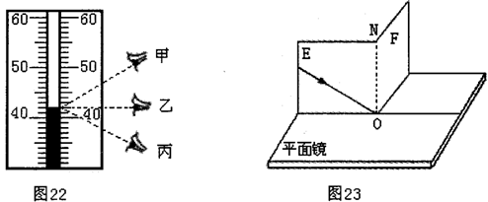

30．（4分）如图23所示是我们做过的“探究光的反射规律”实验装置，其中使用可绕ON转动的纸板的目的是① ；② 。 实验过程中，纸板与平面镜必须 放置。当光线沿NO方向入射平面镜时，反射角为 度。

31．（8分）小明在测量标有“2.5V”字样的小灯泡电功率时：
（1）连接实物电路如图24（甲）所示，闭合开关，移动滑动变阻器的滑片P，发现小灯泡不亮．经检査，有一根导线连接错误，请你在连接错误的导线上打“×”，并补画出正确的连线。
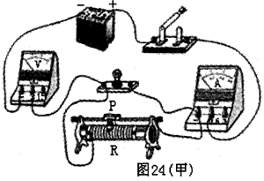

（2）如果用干电池做电源，他至少用干电池 节。
（3）闭合开关，移动滑片P到某一点，电压表的示数如图24（乙）所示为 V。若要测量小灯泡的额定功率，应将实物电路中的滑片P向滑动变阻器的 （选填“左”或“右”）端移动，才能使电压表的示数为2.5V。
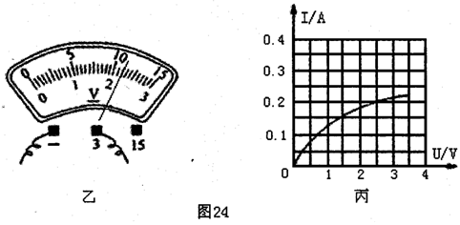

（4）移动滑片P，记录多组电压表和电流表的示数，并绘制出如图24（丙）所示的I﹣U图象。根据图象信息，可计箅出小灯泡额定功率是 W。
（5）改正实物连接图24（甲）的错误后，该电路还可以用來做其他实验，请你写出其中两个：① ；② 。

32．（6分）现有水、量杯、石块（足够重）、细绳（质量忽略不计）、待测木块（密度比水的密度ρ_{水}小且不吸水），请你用给出的器材测出木块的密度。
（1）实验步骤：
（2）计算公式（用测出的物理量符号表示）：

